Informatyka kl.Vb
Adres do kontaktu z nauczycielem malgorzata1966@op.pl
15. 04. 2020
22. 04. 2020
Temat: Więcej funkcji programu Scratch.
Dwie jednostki lekcyjne.

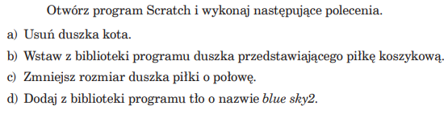
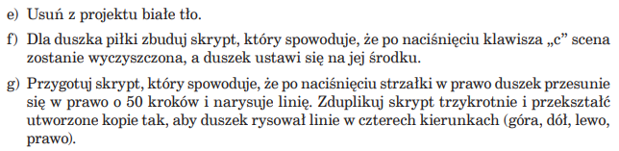
h) zapisz projekt na swoim koncie
Uczniowie chętni mogą stworzyć grę według instrukcji z poradnika
https://www.youtube.com/watch?v=lnRs3JQzNM4

